

**Instituto Tecnológico Superior P’urhépecha.**

**INGENIERIA BIOMEDICA**

**TEMA II: INFORMÁTICA MÉDICA**

**Practica I:** **Crear un repositorio de almacenamiento en línea.**

ALUMNA (S): Alejandra Gaspar Gutiérrez 19060021

MATERIA: Topicos Avanzados de Biomedica

DOCENTE: Ing. Carlos Eduardo Lopez Valencia

Cherán Mich. A 09 de marzo de 2023

1.- Abrir navegador y buscar github.com, click en Sign Up y abrimos la cuenta.

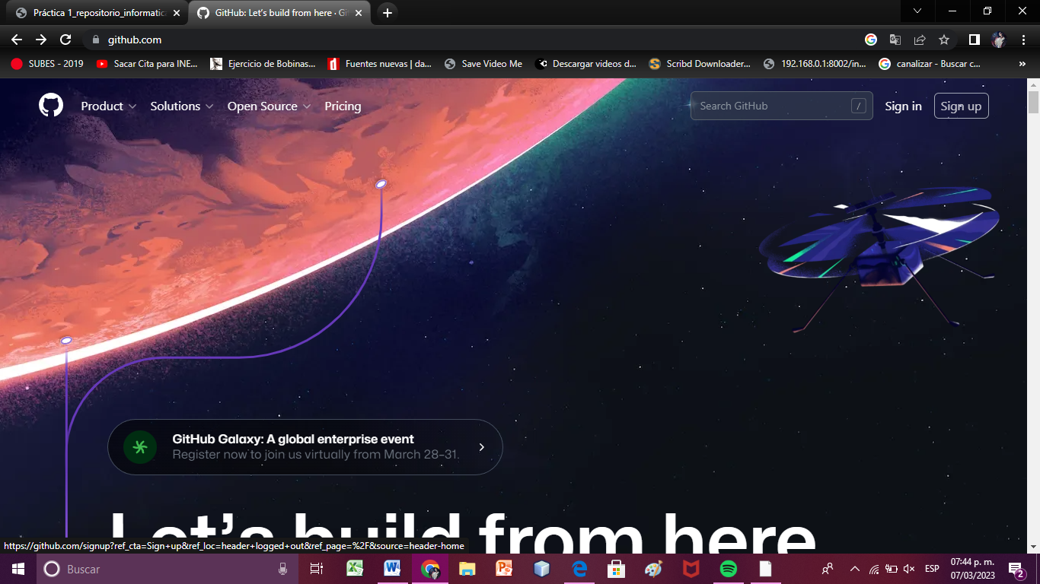

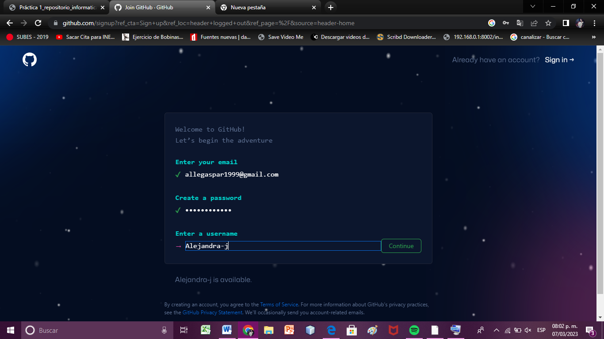

La cuenta esta creada, lo siguiente es dar click en NEW REPOSITORY.

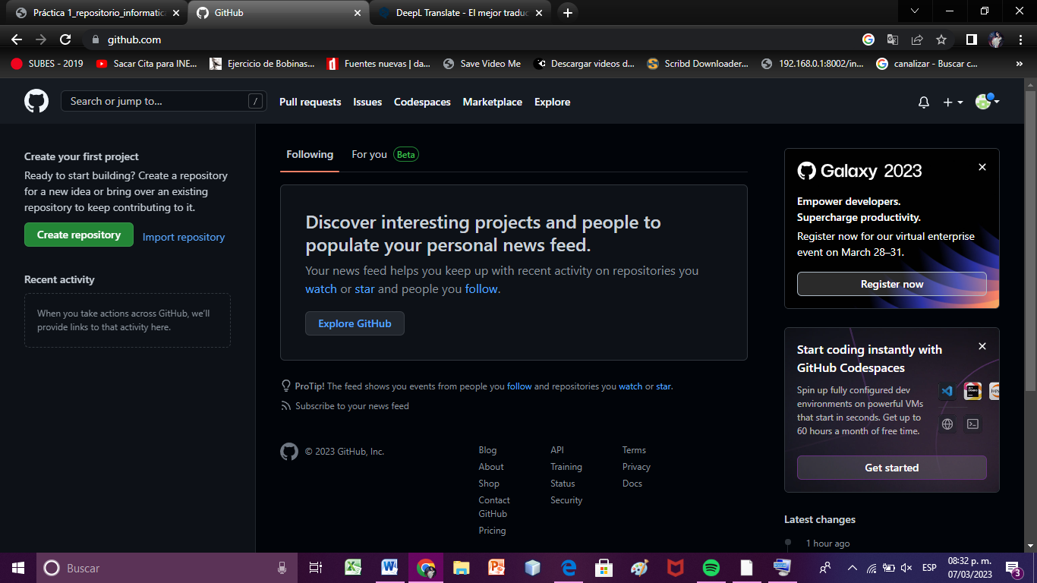

Proseguimos a llenar todos los campos necesarios, nombre del repositorio y una pequeña descripcion

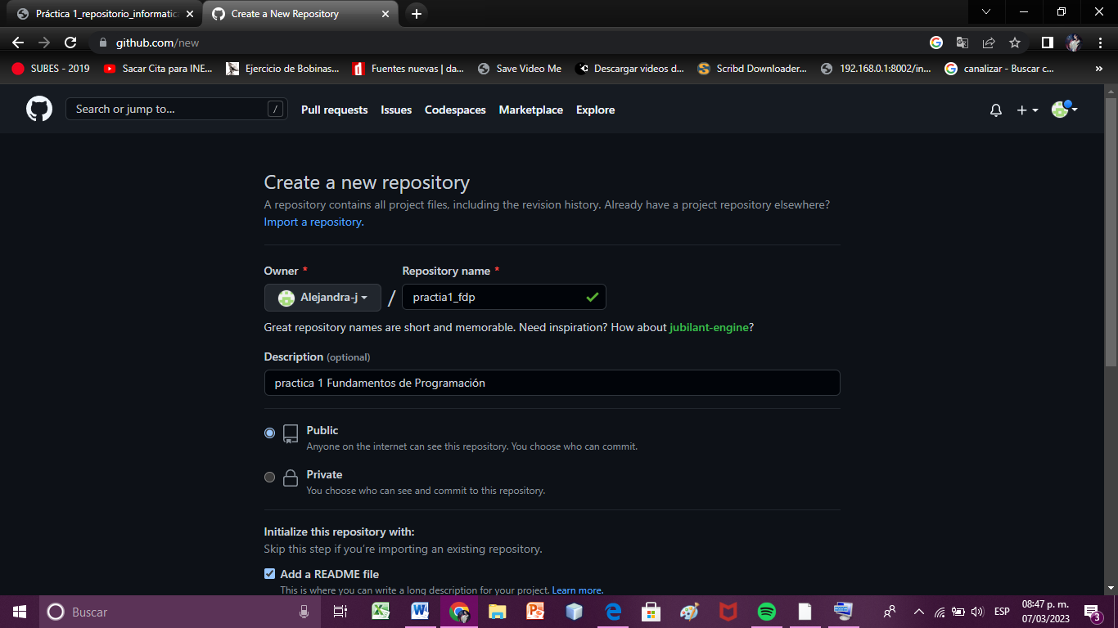

Despues de los pasos seguidos nuestro repositorio sera creado. (error ortografico en la palabra PRACTICA, debido a fallas tecnicas de la PC)

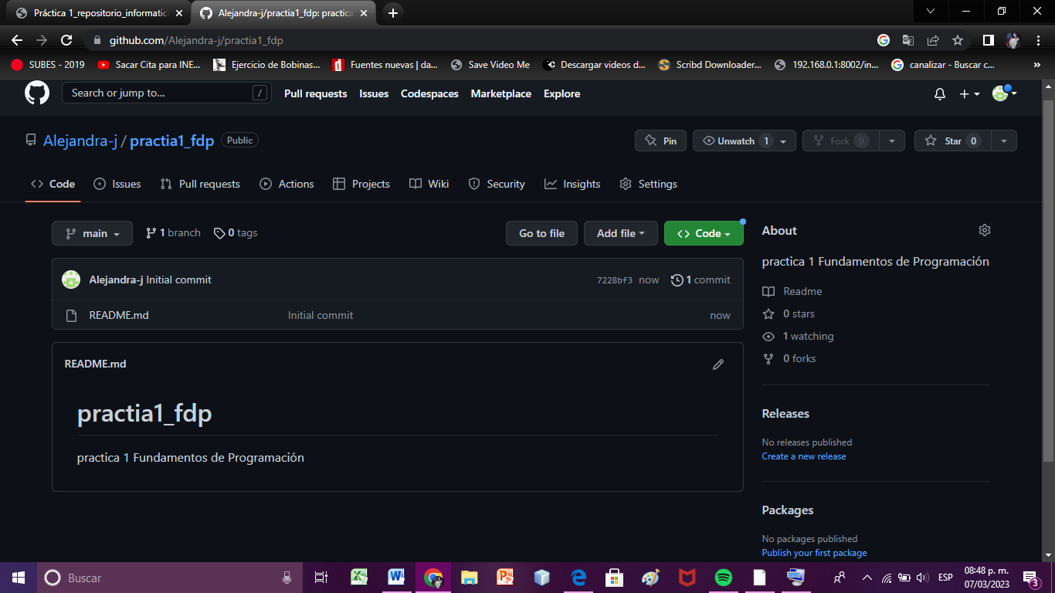

Como siguiente tenemos que, para crear el archivo DATOS damos click en Create new file

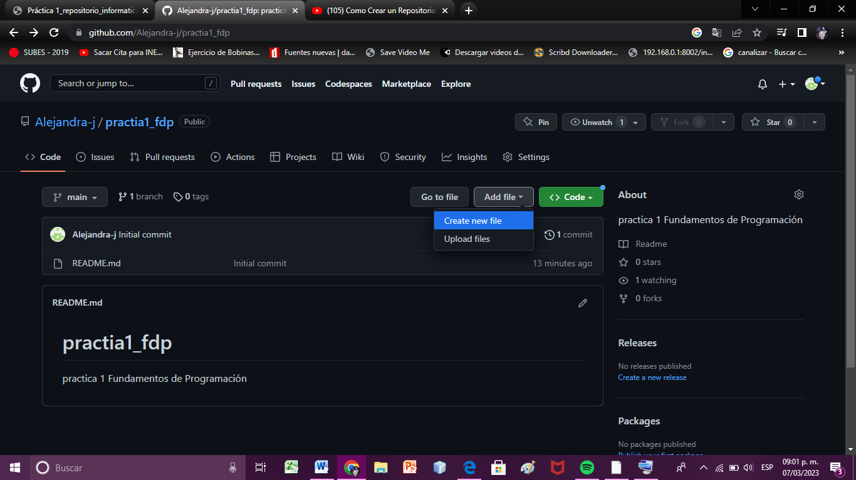

Ingresamos la palabra datos

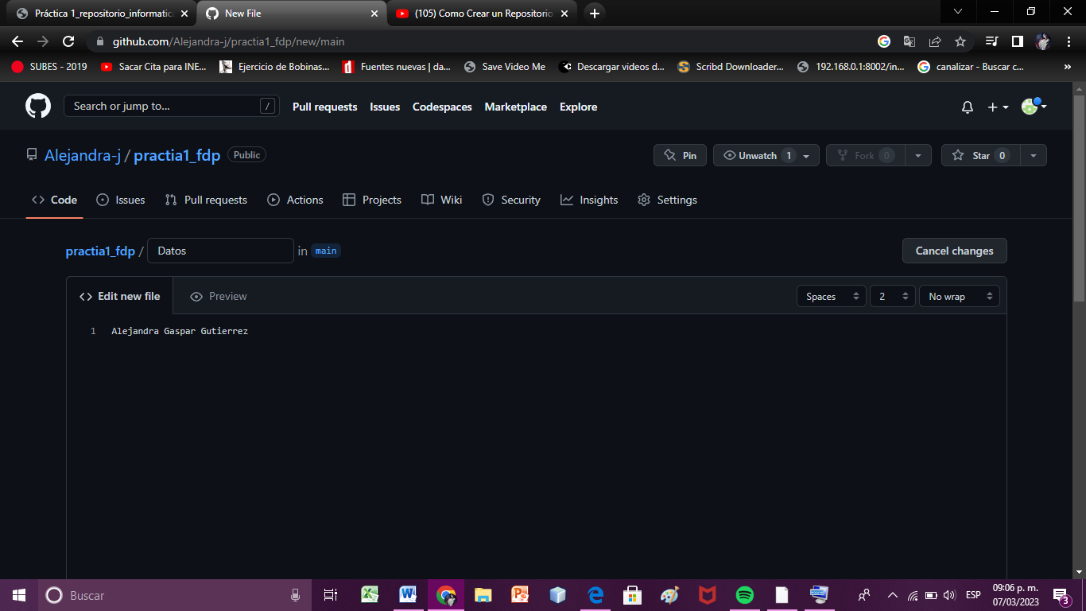

Damos una pequeña descripcion y proseguimos a dar click en Commit new file

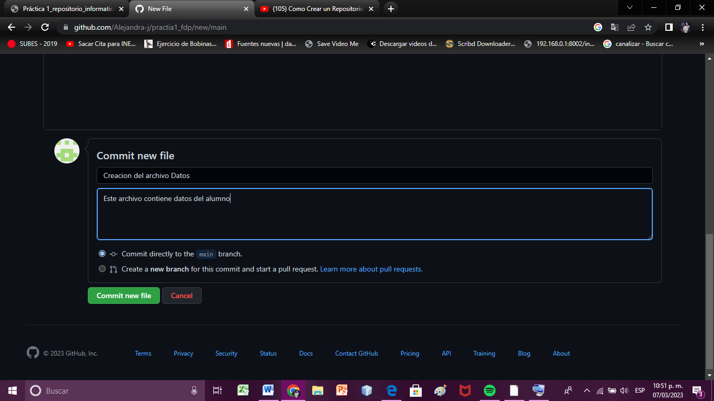

Para subir los dos archivos requeridos damos click Upload files

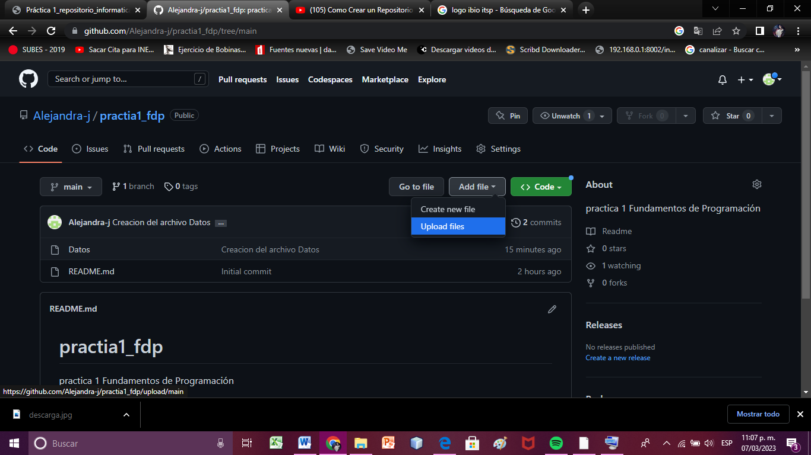

Sleccionamos desde nuestro equipo el logo de la carrera y el logo del tecnologico

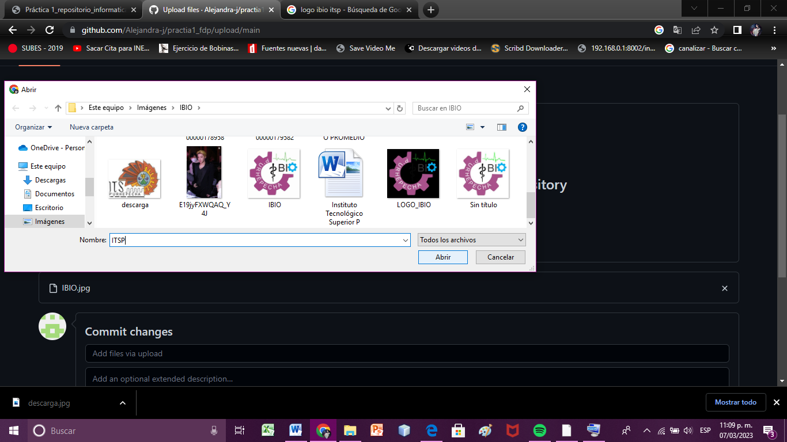

Ingresamos el nombre de los archivos agregados y su descripcion, damos click en commit changes y listo.

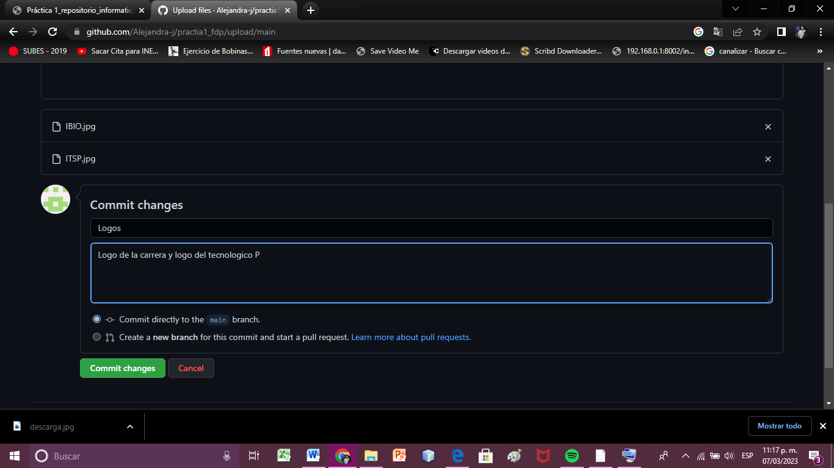

Lo siguiente sera darle click en datos, luego agregar el correo electronico y el numero de cuenta, en commit dar la explicacion de los cambios

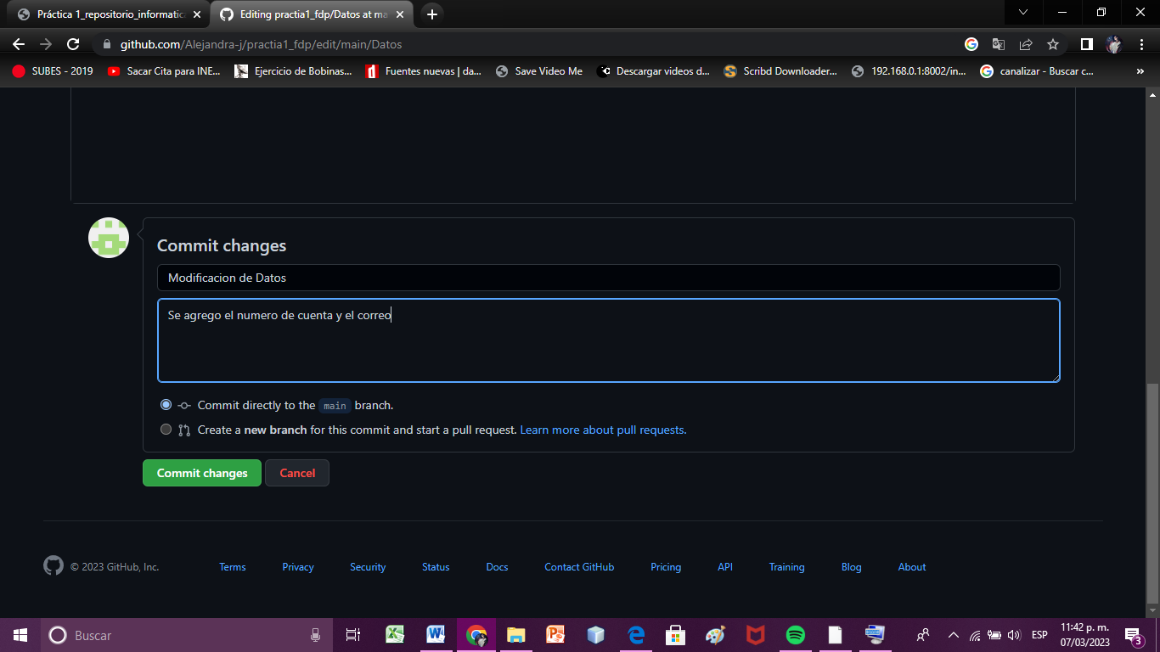

En esta parte podemos observar los cambios y los estados en nuestro repositorio

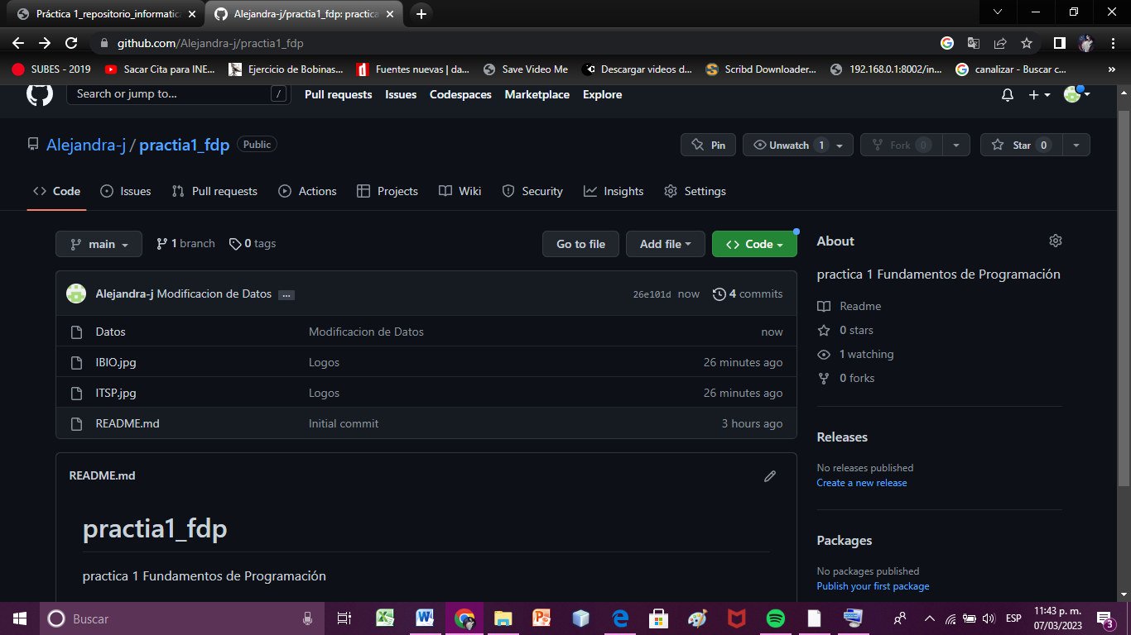

Link del repositorio: <https://github.com/Alejandra-j/practia1_fdp>